Mitschrift 3.12.07

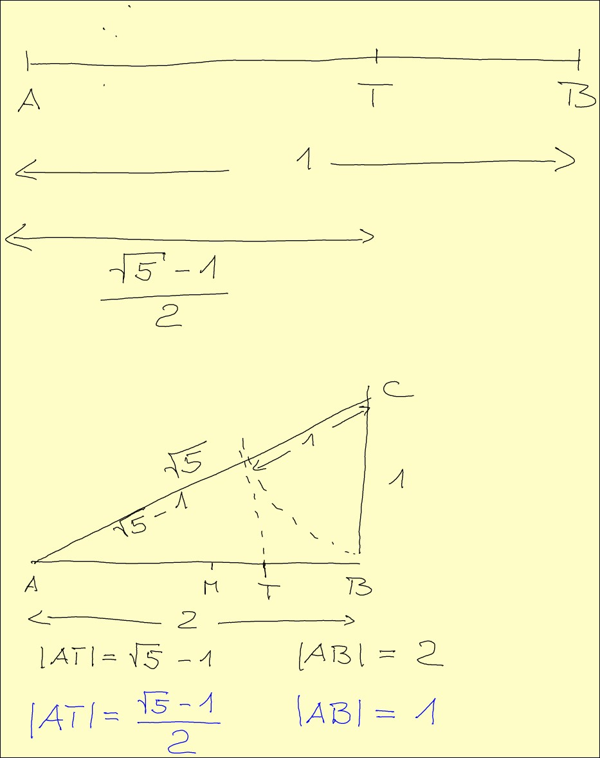 | Wiederholung Konstruktion des Goldenen Schnitts

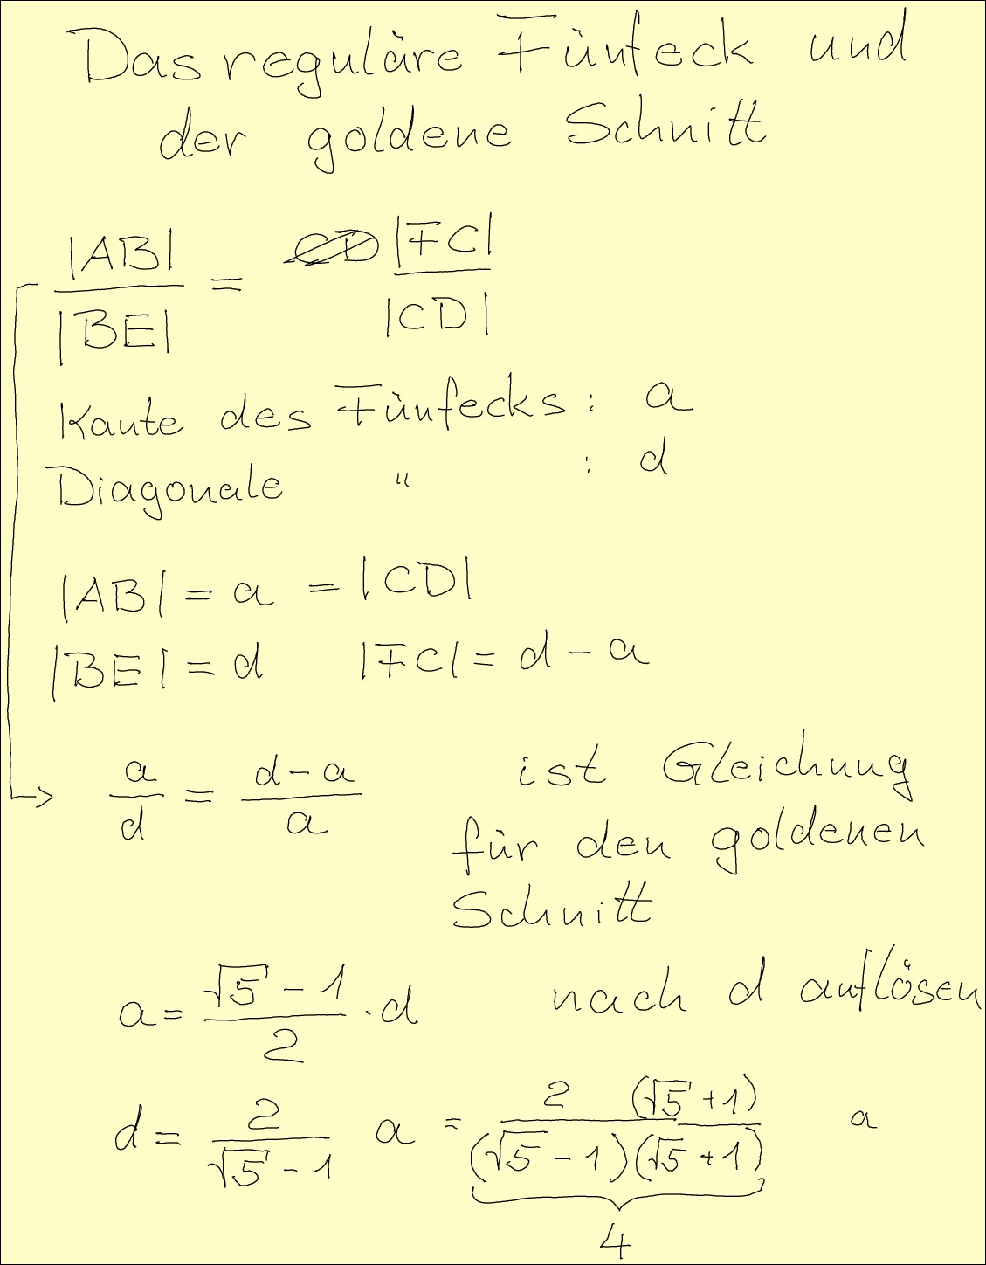 | 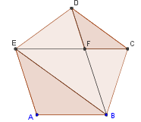  Die Punktbezeichnungen im Ansatz links beziehen sich auf diese Zeichnung.

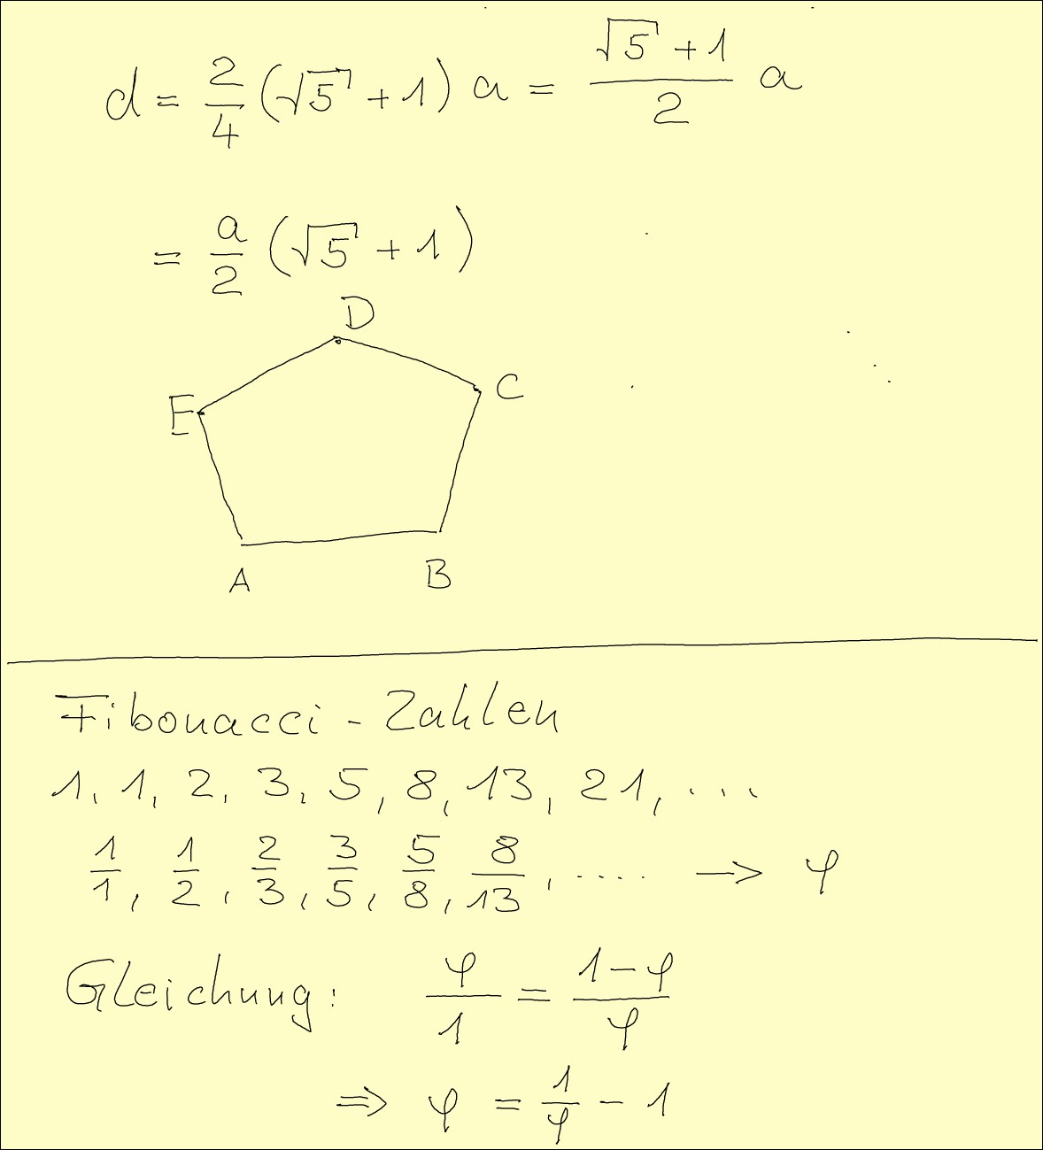 | Diese Berechnung von d aus a wird geometrisch nachvollzogen, um die Diagonalenlänge zu konstruieren.

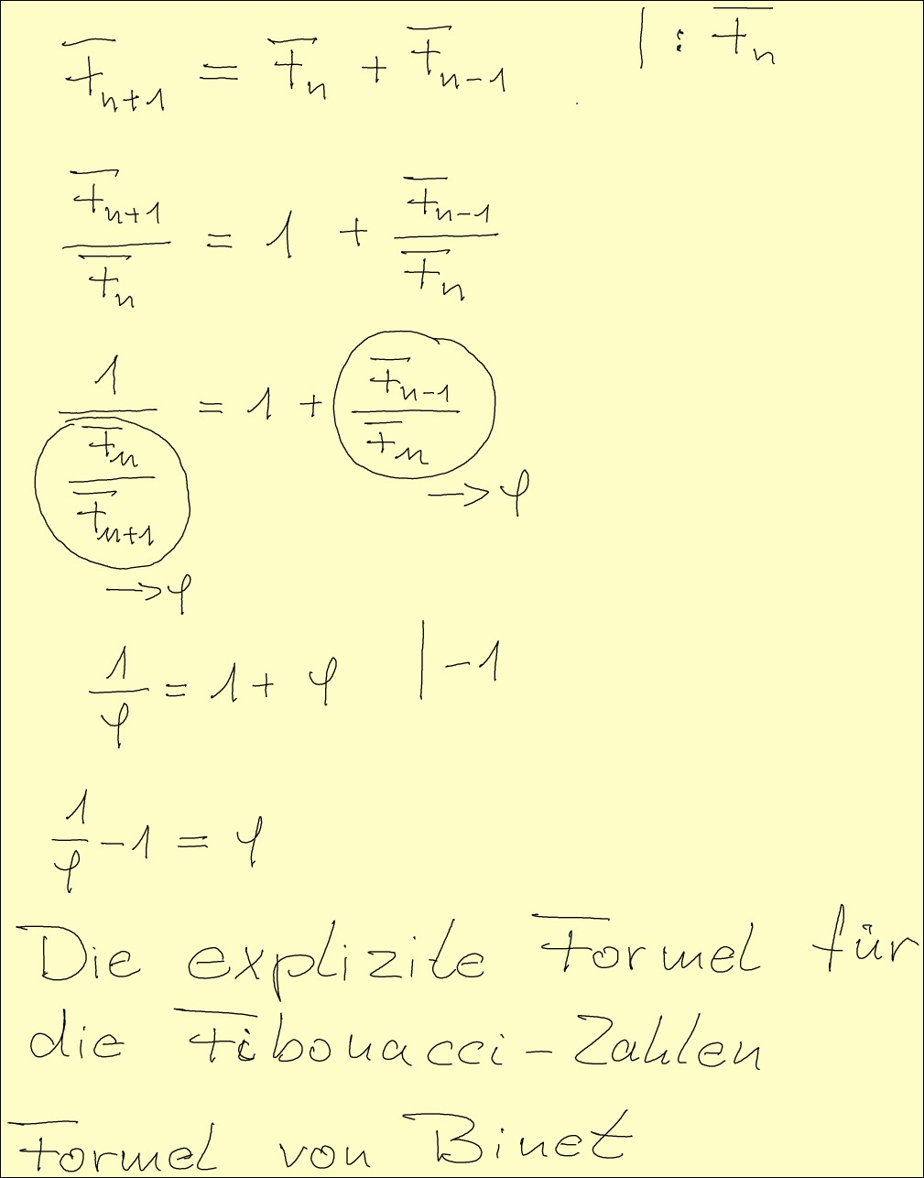

Die beiden Zahlen und sind Lösungen der quadratischen Gleichung. Das wird ganz wesentlich beim Berechnen der Potenzen von bzw. benutzt.

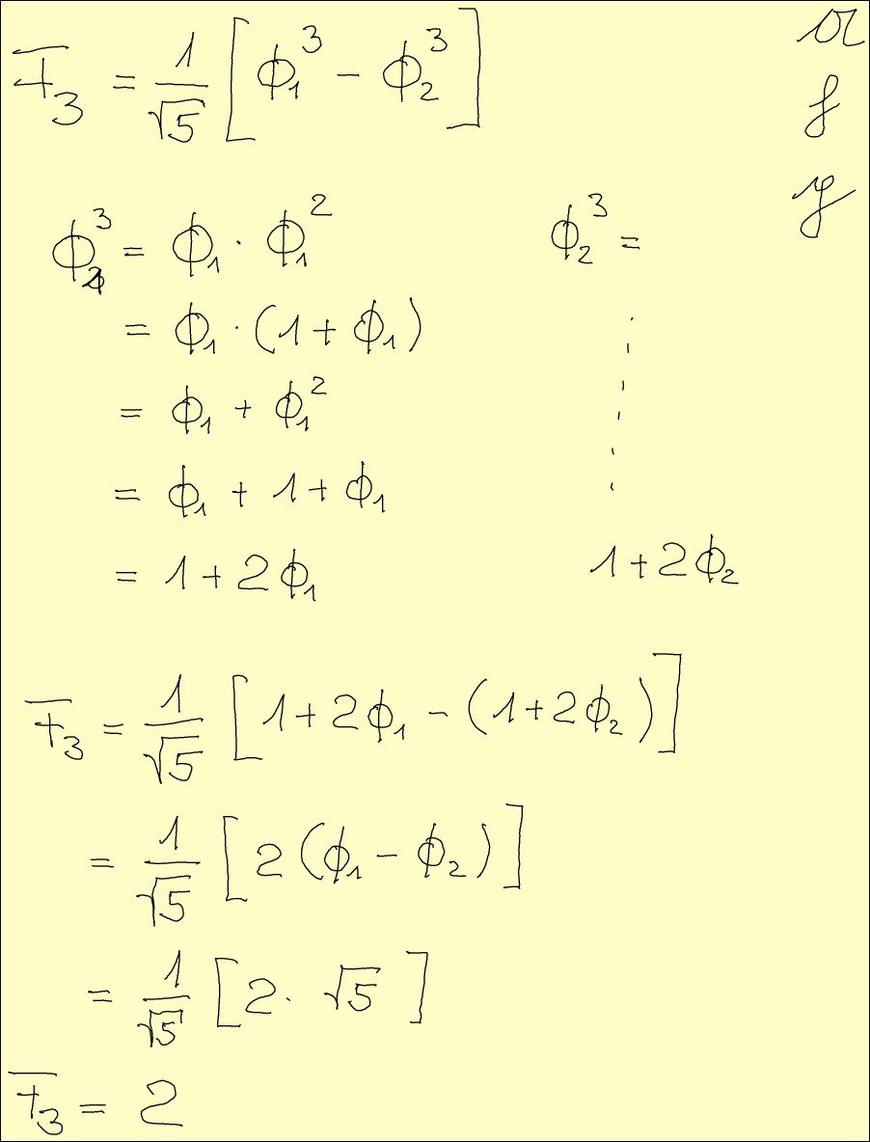 | Ein Beispiel für das Berechnen von F₃ mit der Formel von Binet.

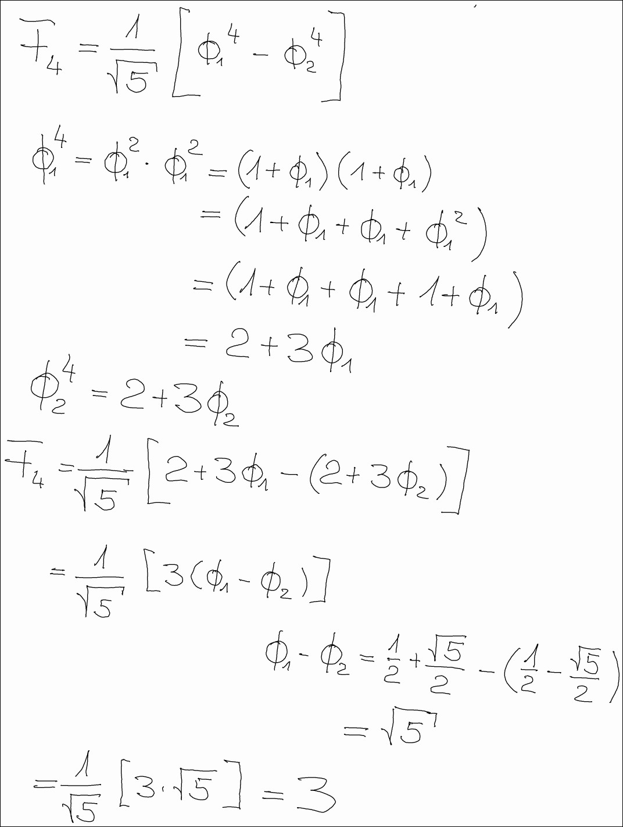 | Ein weiteres Beispiel für F₄.

